**Церах Михал Стефанов (Cierach Michał Jozef)**

12 ноября 1805 г – крещение (НИАБ 136-13-894, лист 58, №51/1805-р (ориг)).

**НИАБ 136-13-894:** Лист 58. **Метрическая запись №51/1805-р (ориг).**

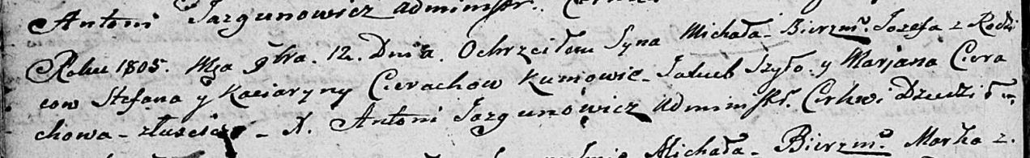

Дедиловичская Покровская церковь. 12 ноября 1805 года. Метрическая запись о крещении.

Cierach Michal Jozef – сын родителей с деревни Лустичи.

Cierach Stefan – отец.

Cierachowa Kaciaryna – мать.

Szyło Jakub – кум.

Cierachowa Marjana – кума.

Jazgunowicz Antoni – ксёндз.